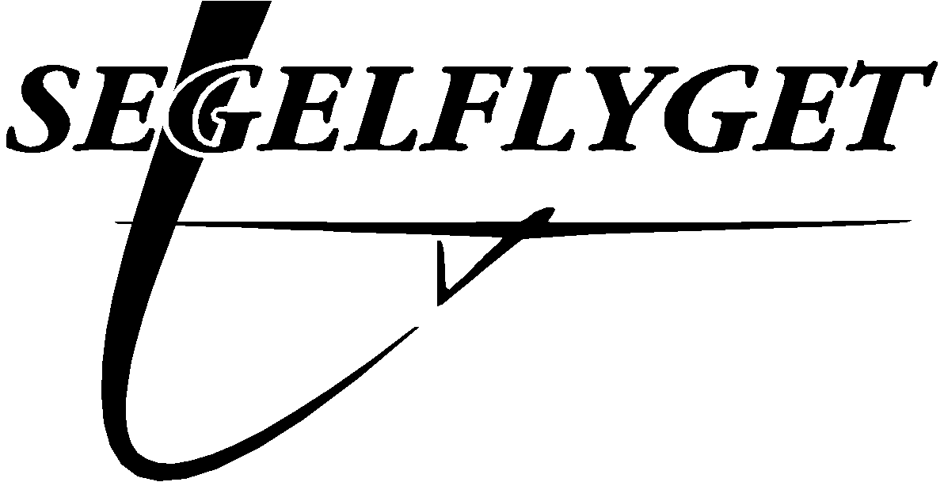
ANMÄLAN TILL SVENSKA SEGELFLYGFÖRBUNDETS
FÖRBUNDSMÖTE 2022

Undertecknad flygklubb anmäler härmed följande medlemmar till förbundsmötet:

........................................................................flygklubb

Vid röstning har.......................................................................................................
fullmakt att föra klubbens talan

Övriga deltagare:

Namn:...............................................................................

Namn:...............................................................................

Namn:...............................................................................

Namn:...............................................................................

................................................den ........../.......... 2022

.....................................................................................
ordförande

Skickas till:
Segelflyget
Box 750
521 22 Falköping
eller E-post till:
info@segelflyget.se

